BÀI TẬP CHƯƠNG 4
MẠCH SỐ

- Vẽ mạch số logic cho các biểu thức sau:
x = $(\overline{\text{B}\text{+C)}}$ . $\overline{\text{A}}$D
y= $\overline{\text{A}\text{+B+CDE}}$ +$\overline{\text{B}}$CD
- Xác định biểu thức Boolean và bảng chân trị cho các mạch tổ hợp sau
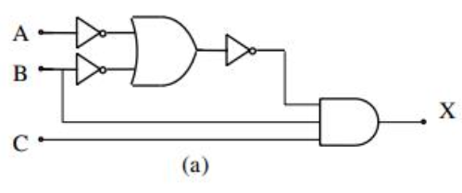 x=C.B.(A’+B’)’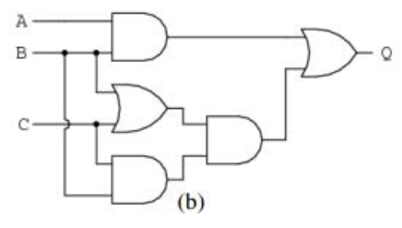

- Xác định biểu thức Boolean và bảng chân trị cho các mạch tổ hợp sau
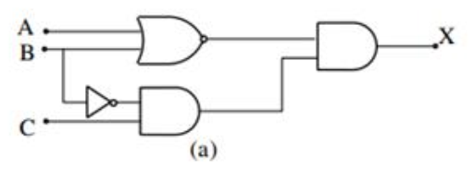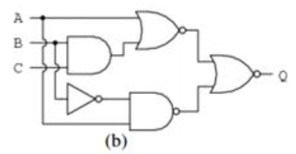

- Thiết kế một mạch tổ hợp (vẽ mạch bằng Logisim) có 3 ngõ vào và một ngõ ra. Ngõ ra bằng logic 1 khi giá trị thập phân ngõ vào nhỏ hơn 3, trong trường hợp còn lại, ngõ ra bằng logic 0.

- Hãy thiết kế một hệ thống có 4 ngõ vào A, B, C, D và một ngõ ra, ngõ ra ở trạng thái 1 chỉ khi A=B=1 hoặc khi C=D=1 (vẽ mạch bằng Logisim).

- Thiết kế một mạch tổ hợp có 3 ngõ nhập A, B, C và một ngõ xuất Y. Ngõ xuất Y = 1 (HIGH) khi và chỉ khi giá trị thập phân tương đương của ngõ nhập (ABC) nhỏ hơn 4 hoặc lớn hơn 6 (với A là MSB, C là LSB) (vẽ mạch bằng Logisim).

